STEEEP – Support and Training for an Excellent Energy Efficiency Performance

Cyclus 2014 – 2016

Sessie 3

10/03/2015

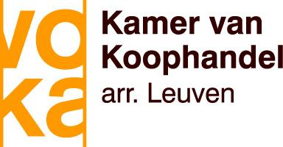

Programma:

13u00: Onthaal met broodje
13u15: Energiezuinige persluchtproductie
(Mike Wijchers, Atlas Copco)

14u00: Energiezuinig persluchtgebruik
(Edwin Lenaerts, SMC Pneumatics)

14u45: koffiepauze

15u00: Lekdetectie op industriële persluchtinstallaties (Ronny Jacobs, SDT International)

15u45: Praktijkcase TE Connectivity & rondgang
(Wilfried Schoeters)

16u30: einde

